
CONSEJERIA DE HACIENDA Y ADMINISTRACIÓN PÚBLICA
Dirección General de Política Digital

Proyecto GIRO
Descargas información. Generación y transferencia.

Objetivo

El objetivo de este documento es describir técnicamente cómo se producirá la generación de los ficheros relativos a las descargas de información en GIRO y las opciones que existen para la transferencia a los distintos sistemas.

No es el objetivo del presente documento entrar en detalle de las descargas de información identificadas, para lo cual se recomienda la consulta del documento PD-DC 20140602 Descargas información Giro.doc.

Generación de los ficheros de información

Cada una de las descargas de información disponen de un programa ABAP en el ERP especializado en la selección de la información a tratar así como de la grabación en un fichero de la misma. Estos programas aceptan parámetros de entrada, por lo que se abre la posibilidad de que cada sistema obtenga la información que necesita. Uno de estos parámetros de entrada será la ruta física en la que se generará el fichero resultante.

Cada sistema que solicite estos ficheros deberá proporcionar los datos de entrada para los que desea que se genere la descarga. Será necesario por tanto la ejecución del programa tantas veces como sistemas diferentes existan.

Para la generación de las distintas descargas de forma periódica, se planificará la ejecución de los distintos programas mediante el planificador de SAP.

El planificador de procesos de SAP permite planificar la ejecución de programas ABAP en base a:
- Planificaciones horarias
- Planificación basada en eventos

En nomenclatura SAP, se hablaría de la planificación de un job que ejecutaría al programa ABAP.

En el caso que nos ocupa, la planificación utilizada será la horaria, disponiendo de distintos criterios:
- Inmediato
Con esta opción realmente no existiría planificación, sino que la ejecución sería única e inmediata.

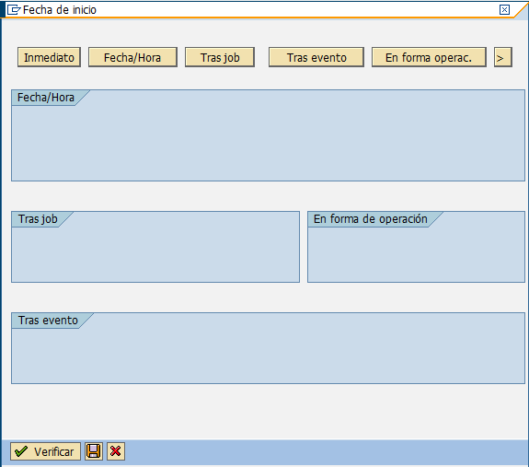

- Fecha/Hora
Esta opción permitirá planificar la ejecución para una fecha exacta. Adicionalmente, permitirá la planificación de las ejecuciones en periodos de tiempo, como podría ser diaria o semanalmente a una hora específica.
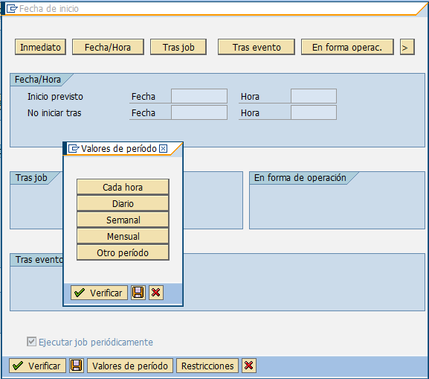

- Tras job
Esta opción permite lanzar la ejecución de un job tras la finalización de la ejecución de otro job, generando así cadenas de jobs.
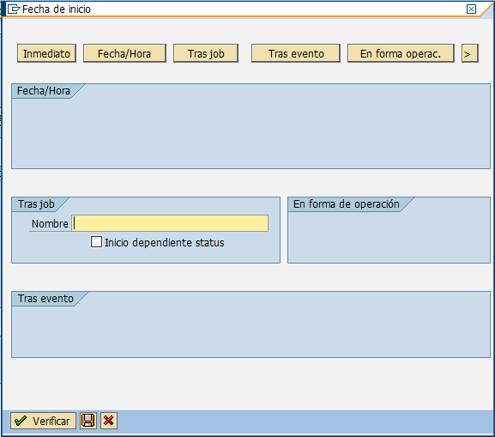

- Tras evento
Esta opción permite el lanzamiento de jobs basados en eventos del sistema, como podría ser la orden de arranque o parada.
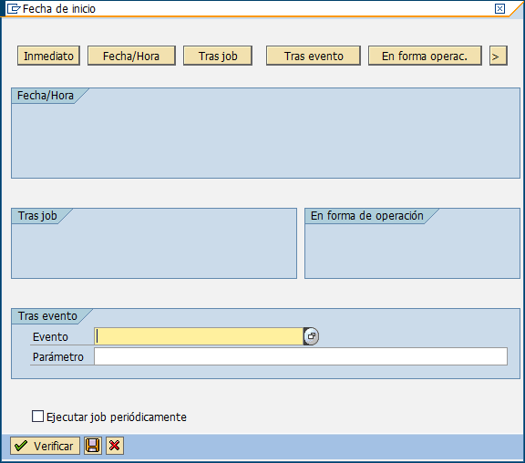

- En forma de operación
Esta opción permite lanzar la ejecución cuando el sistema entra en otra forma de operación, como podría ser la entrada en horario nocturna si está configurada en el sistema.
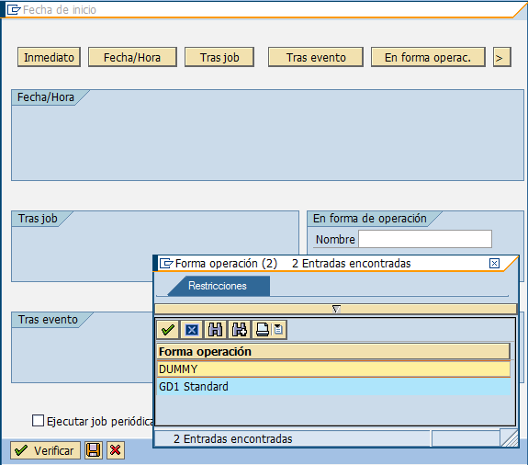

Anteriormente se ha comentado que el programa ABAP deberá recibir los parámetros con los que realizar la selección de los datos y la carpeta de salida donde generar el fichero resultante. Estos parámetros de entrada se recibirán mediante una variante, por lo que será necesario crear tantas variantes de programa por cada uno de los programas como posibles datos de entrada diferentes existan.

Dentro de la planificación del job, se permite la especificación de la variante de programa a utilizar:
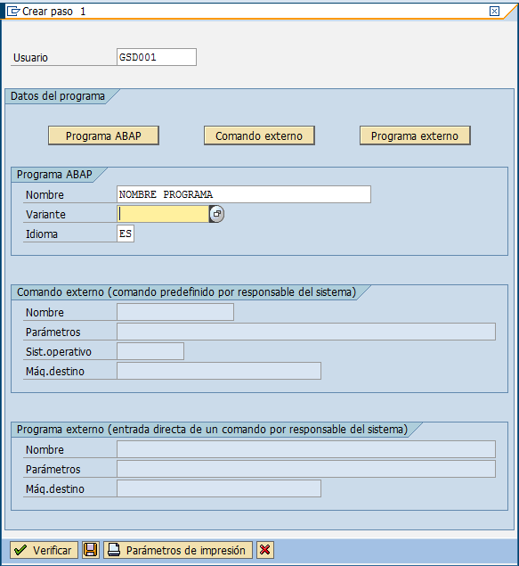

En caso de que los administradores del sistema decidan encadenar la ejecución de los distintos programas, existirían 2 posibilidades:
- Haciendo uso de la opción de planificación “Tras job”. Esta opción supondría tener varios jobs.
- Usar un único job y configurar varios pasos, donde en cada uno de los pasos se ejecute un programa con una variante. Con esta opción se podría tener un único job con múltiples pasos.

Para la monitorización de los procesos planificados será posible utilizar el monitor de jobs disponibles en el sistema:

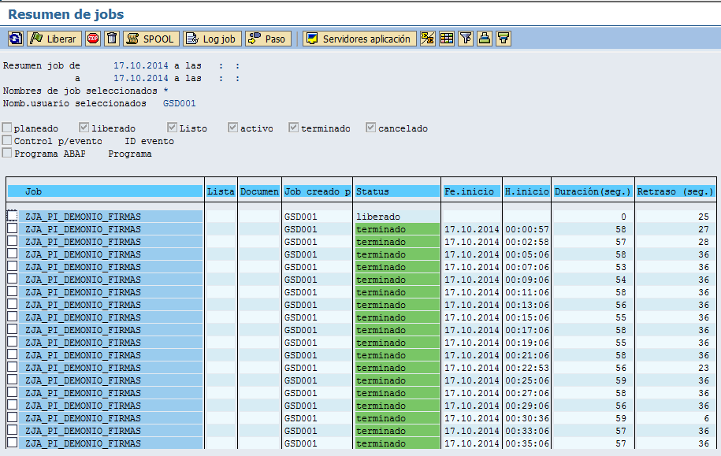

Transferencia de ficheros

En el apartado anterior se ha comentado que dentro de la variante de transacción, uno de los parámetros será la ruta dentro del ERP en la que se generará el fichero con la descarga de información para los datos de entrada contenidos en la variante de programa. En el presente apartado se darán indicaciones de cómo conseguir que esos ficheros se transfieran al sistema destino.

Técnicamente existen multitud de opciones para conseguir la transferencia de ficheros, pero en este apartado se expondrá la que requiere de menor consumo de tiempo desde el punto de vista de GIRO, no siendo necesario desarrollo ABAP sino solamente configuración en SAP PI.

GIRO hace uso del bus de integración SAP PI, el cuál dispone de adaptadores para trabajar con el protocolo FTP. Este adaptador puede trabajar en dos modos:
- Receiver
Modo de funcionamiento consistente en monitorizar una carpeta en espera de la aparición de ficheros. Esta monitorización se basa en hacer polling con un tiempo periódico configurado. Esta carpeta puede ser accesible vía FTP o bien ser una carpeta local de SAP. Al aparecer un fichero, el fichero es leído y transformado por PI (en el caso que nos ocupa no sería necesario) para su tratamiento.

Una vez el fichero entra en PI, es posible configurar el tratamiento que se desea realizar sobre el fichero: borrar, mover a otra carpeta, dejar intacto, … En el caso que nos ocupa, se recomienda el mover a otra carpeta por auditoría.

Si bien la nomenclatura de los ficheros debería acordarse entre los sistemas, SAP PI podría tratar tanto ficheros que cumplen un determinado patrón de nombre como todos. Sería configurable en cualquier caso.

A modo de propuesta, se podrían generar los ficheros de la siguiente forma:
[SISTEMA DESTINO]_[TIPO INFORMACION]_[FECHA].xml

- Sender
Este modo de funcionamiento permite a PI crear un fichero con el contenido de un mensaje, por ejemplo el fichero leído en el lado receiver, tanto en una carpeta local como en una ruta ftp.

SAP PI se encargaría de hacer la transferencia de forma asíncrona, reintentando la comunicación en caso de error hasta conseguir el propósito.

En el caso que nos ocupa, sería necesario disponer en GIRO ERP de una estructura de carpetas donde en cada una de ellas se generaría los ficheros con destino a un sistema particular. Así pues, dispondríamos de la carpeta para SISTEMA1, SISTEMA2, SISTEMA3, … en la que se encontrarían los distintos ficheros de las descargas de información. Como se ha indicado anteriormente, en base a los parámetros de ejecución de cada sistema, se podrá indicar la carpeta de salida de cada una de las ejecuciones. Todas las carpetas comentadas necesitarían estar accesibles por FTP de manera que SAP PI pueda acceder a ellas a leer.

En el extremo destino, el de los sistemas receptores de las descargas de información, igualmente será necesario habilitar el acceso por FTP a una carpeta para escribir en ella.

Así pues, el diagrama de secuencia sería el siguiente:

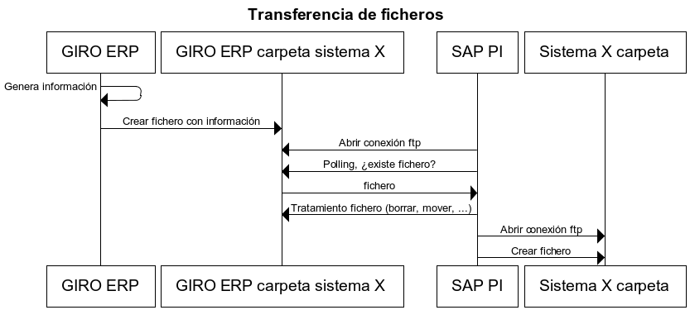

Aunque SAP PI trabajara únicamente con dos carpetas, una origen y otra destino, realmente se podría trabajar con varias en las que se irían moviendo los ficheros en base a si están tratados ya o no:
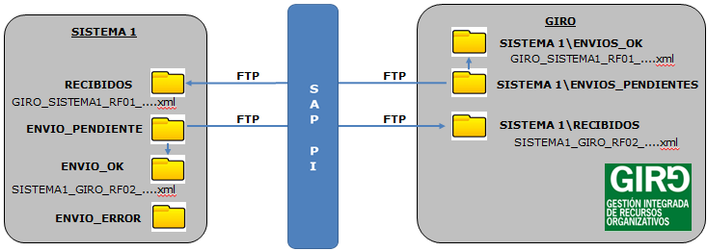

Con este modelo, sería necesario que GIRO dispusiera de las siguientes carpetas:
- SISTEMA 1
  - ENVIOS_PENDIENTES
  - ENVIOS_OK
  - ENVIOS_ERROR
- SISTEMA n
  - ENVIOS_PENDIENTES
  - ENVIOS_OK
  - ENVIOS_ERROR

Donde cada una de las carpetas contendría una información:
- Envios pendientes: Ficheros pendientes de enviar
- Envios ok: Fichero ha entrado en PI.
- Envios error: Fichero no ha entrado en PI por algún error.

Mientras que para un sistema receptor se necesitaría únicamente la carpeta:
- RECIBIDOS

Internamente cada sistema receptor decidiría el uso que hace de los ficheros contenidos en la carpeta “recibidos”. A modo de propuesta, se propone que los ficheros sean movidos a otra carpeta de forma previa a su procesamiento.

Transferencia de ficheros mediante Pasarela

De forma adicional se expone el impacto que tendría en GIRO la integración con Pasarela. Actualmente Pasarela está siendo utilizado como sistema facilitador para la transferencia de ficheros, por lo que la integración de GIRO facilitaría que el resto de sistemas que la utilizan no tuvieran ningún impacto, más allá del evidente tratamiento de los nuevos ficheros de descarga que proveería GIRO.

A modo de recordatorio, la forma de trabajar con Pasarela para realizar un envío es:
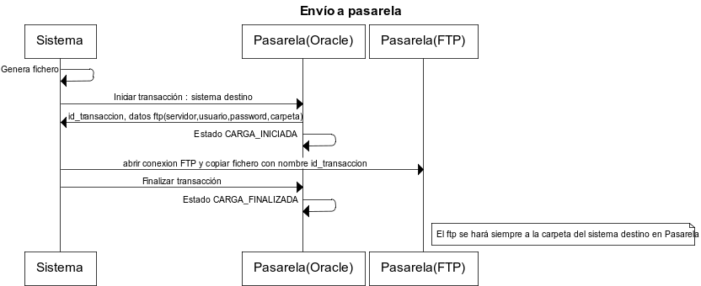

Así pues, GIRO debería ser capaz de ejecutar procedimientos almacenados en Oracle y abrir conexiones FTP dinámicas en base a una configuración que devolvería Pasarela. En base a estos requisitos y disponiendo de SAP PI podemos indicar que:
- SAP PI dispone de un adaptador JDBC que permite la ejecución de sentencias SQL directas contra base de datos o bien la ejecución de procedimientos almacenados.
- El adaptador FTP de SAP PI no permite la configuración dinámica del acceso ftp, sino que esta configuración debe ser estática.

Con las restricciones comentadas, GIRO estaría en disposición de integrarse con Pasarela siguiendo el siguiente esquema:
- Los procedimientos almacenados se ejecutarían vía SAP PI.
- El acceso por FTP se haría directamente desde código ABAP mediante las funciones predefinidas del sistema.
- La “orquestación” del proceso sería dirigido desde ABAP.

